HÁBITOS HIGÍENICOS DE VIDA

CÓMO MEJORAR LA CIRCULACIÓN VENOSA

Dietas, terápia floral, biomagnetísmo, oligoterapia… ortomolecular,

Dieta

Disminuir el riesgo de “toxicidad”: No comer grasas saturadas, alcohol, tabaco, alimentos pre cocinados, envasados, etc.
Disminuir el consumo de carnes rojas y lácteos animales porque su consumo nos producen una respuesta inflamatoria de nuestro organismos por acidificación del pH sanguíneo produciendo una degeneración tisular y como consecuencia
mayor debilidad del tejido venoso.
El consumo de picantes, aumentan el riesgo de vasodilatación.
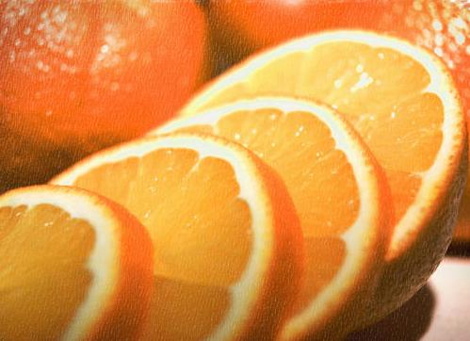
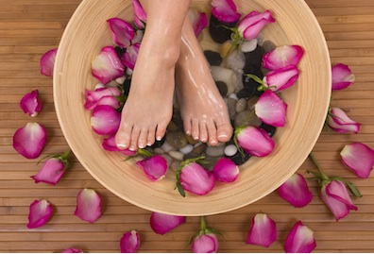
Evitar las grasas saturadas, trans o hidrogenadas por su efecto espesante sanguíneo que dificulta la fluidez sanguínea.

Aumentar el consumo

Alimentos ricos en bioflavonoides y vitamina C: Tonifican las venas y protegen los vasos sanguíneos,
Como los cítricos (pomelo, limón, naranja y mandarinas) y las bayas (grosellas, arándanos, fresas…) también la contienen la mayoría de las frutas exóticas (kiwi, mango, guayaba) y las bayas de acerola y el los vegetales, en especial en los muy coloreados (rojos y verdes), en todas las frutas y verduras, sobre todo crudas.
Otros alimentos de acción anticoagulante, (piña, higos, papaya), ricos en ácidos grasos omega 3 y /o Vit E (aceite de oliva, lino, germen de trigo, pescado azul), jengibre (en pequeñas cantidades, pues el exceso sería vasodilatador y esto empeoraría las varices), ajo y cebolla.
Alimentos ricos en vitamina E: Aceite de germen de trigo, aceite de girasol, aceite de nueces, aceites de maíz, soja, sésamo y palma, avellanas, almendras, pipas de girasol, germen de maíz, germen de trigo aceite de oliva, nueces, cacahuetes, margarinas, semillas de sésamo, aceite de hígado de bacalao,
aguacate y mantequillas.
Alimentos ricos en omega 3: Abundan en pescado (salmón, etc.), marisco, aceite de hígado de bacalao, hortalizas de hoja verde, legumbres y semillas de lino.
Alimentos ricos en omega 6: Abundan en hígado, sesos, riñones, carne magra, legumbres, germen de trigo, semillas integrales de cereales, aceite de hígado de bacalao y aceites vegetales de semillas de primera presión en frío (girasol, soja, maíz, lino, uva, cárcamo y, especialmente, las semillas de onagra y de borraja, ricas en ácido gamma-linolénico (GLA).

Estímulos naturales

- Contrastes de agua fría/tibia acabando en fría. Es especialmente efectiva la técnica manual de vaciaje y el drenaje linfático.
- Realizar ejercicios de la marcha del “soldado”, junto con la aplicación de agua tibia/fría.
- En caso de hemorroides realizar baños de asiento con ciprés o hamamelis, castaño de indias, rusco.

